Школьный вестник
Сегодня в номере:
Стр1:«Патриотизм и верность воинскому долгу – основные качества защитника Отечества».
Стр 2. Конкурс чтецов
Стр 3 «Я и оя спортивная семья»
Стр 4 «Весёлые старты»
Стр 4 «Зарница – любимая наша игра»

Официальное печатное издание МАОУ «Ивановская СШ»
«Школьный вестник» - зоркий глаз, острое перо, чуткое сердце

«Патриотизм и верность воинскому долгу –
основные качества защитника Отечества».
Наша Родина – матушка-Россия. Отечеством мы называем
её потому, что здесь жили испокон веков отцы и деды наши.
Родиной мы зовём её потому, что здесь мы родились, здесь говорят на родном нам языке и всё здесь для нас родное; матерью – потому, что она вскормила нас своим хлебом, вспоила своими водами, выучила своему языку; как мать защищает и бережёт от всяких врагов. На протяжении многих веков не раз приходилось русским людям отстаивать свободу и независимость своей Родины. История России – история воинского подвига. Четыре мировых нашествия прокатились по нашей земле – хазарское полчище, монгольская орда, наполеоновские армии, германский вермахт - исчезли, разбившись о стойкость русских солдат.
В начале 1918 года, воспользовавшись сложным положением, в котором находилась страна, германские войска начали наступление на Советскую Россию. Возникла реальная угроза российской столице Петрограду. Была создана новая армия – Красная Армия. Она дала отпор агрессору. Началом широкого формирования отрядов и частей Красной Армии явилось 23 февраля 1918 года. Этот день объявили праздником – Днём Красной Армии. В 1946 году Красную Армию переименовали в Советскую, и праздник, соответственно получил название День Советской Армии.
23 февраля – День защитника Отечества отмечается в нашей стране с 1918 года. Это день – дань уважения всем поколениям героического воинства. А 10 февраля 1995 года Государственная Дума России приняла федеральный закон « О днях воинской славы России», в котором этот день назван «День защитника Отечества».
Человек немыслим без Родины, края, места, где он рождается. Ну, а если есть Родина, Отечество, где мы живем, где жили наши предки, значит, нужны и люди, которые смогут ее защитить.
Ежегодно в нашей школе с 23 января по 23 февраля проводится месячник героико-патриотического воспитания. Об итогах месячника 2018 года пойдёт речь в нашем «Школьном вестнике»№1
Конкурс чтецов
29 января я среди многих учащихся нашей школы принимала участие в конкурсе чтецов. Конкурс чтецов проводится в нашей школе традиционно в рамках месячника героико-патриотического воспитания. Я участвую в этом мероприятии каждый год. Хочется отметить, что в этом году конкурс был действительно очень-очень интересным. Во-первых, участники могли выступать не только со стихотворением, но и с прозой, во-вторых, во второй части нам предложили без подготовки в течение одной минуты выразительно читать незнакомый текст.
А ещё я хочу рассказать о наших малышах-первоклассниках, которые впервые стали участниками общешкольного конкурса, не растерялись, очень здорово прочитали стихотворения. Это Магомедов Дамир и Василиса Пузакова.
2 февраля на торжественной линейке, посвящённой 75 годовщине победы под Сталинградом все участники конкурса были награждены дипломами, грамотами, сладкими призами
А ученик 3 класса Близгарев Максим представлял нашу школу на районном конкурсе чтецов, занял второе место.
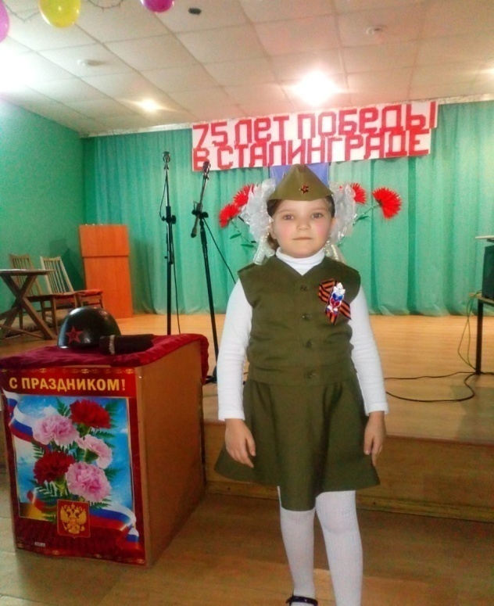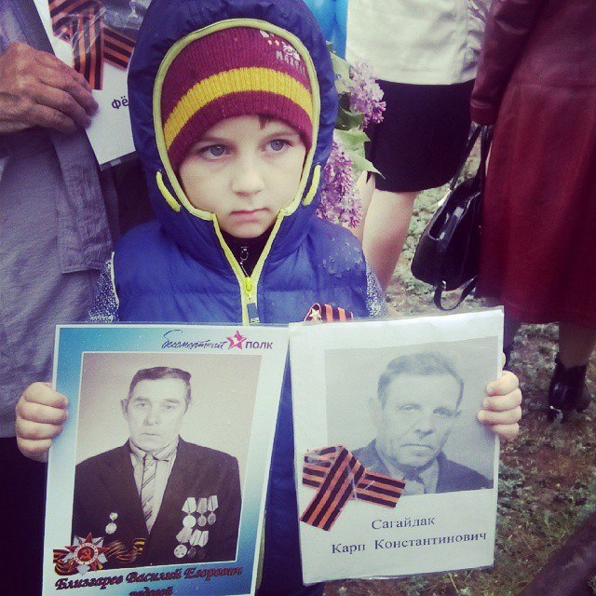
Варвара Едигарева ученица 8 класса

Весёлые старты
Спортивные соревнования являются одной из самых интересных и
увлекательных форм внеклассной работы по физическому
воспитанию.
«Веселые старты» - это соревнования младших школьников, которые традиционно проводятся в нашей школе в рамках месячники героико-патриотического воспитания.
Задолго до начала соревнований в каждом классе идёт тщательная подготовка команд. Под руководством классных руководителей ребята выбирают капитана, оформляют лозунги и эмблемы, готовят единую спортивную форму. Огромную помощь в подготовке и проведении соревнований оказывают учащиеся старших классов
Каждый этап соревнований включает разнообразные физические упражнения: бег на скорость с преодолением различных препятствий, прыжки с мячами, обручами, скакалками.

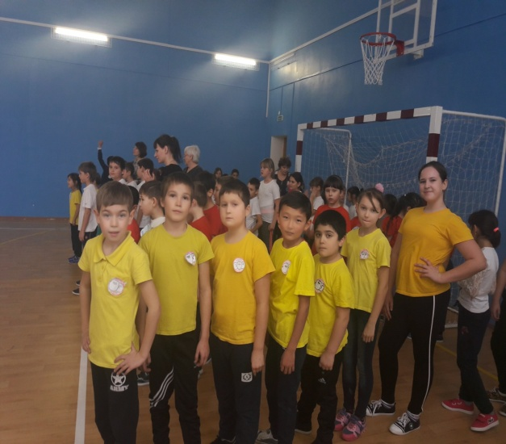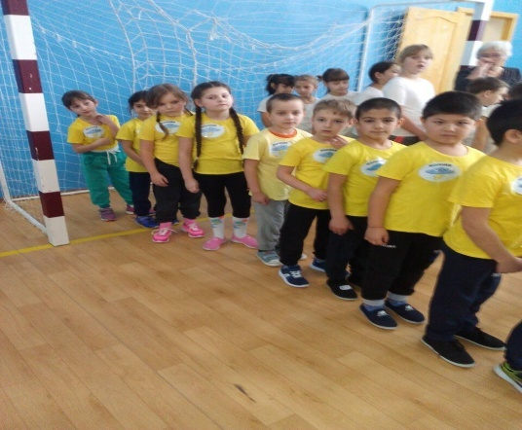
Все эти упражнения способствуют разностороннему физическому развитию, поднимают настроение, веру в себя, интерес к спорту
В этом году в соревнованиях «Весёлые старты» с небольшой разницей в счете победу одержали команды 4 ,2 и 3 классов.
Замечательный спортивный праздник сплотил ребят, никого не оставил равнодушным. Участвуя в «Веселых стартах»,
ребята почувствовали себя настоящим коллективом!
Все команды получили грамоты, отличный заряд бодрости и хорошего настроения!

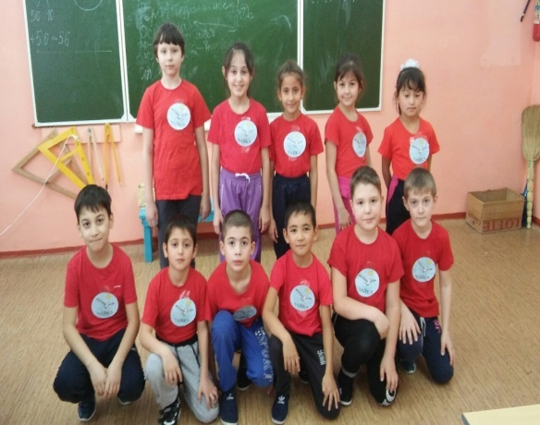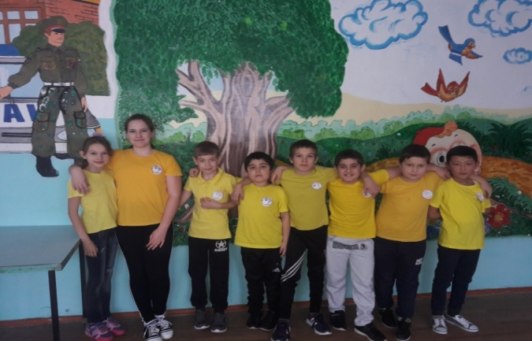

Н.В.Близгарева, учитель начальных классов

«Я и моя спортивная семья»
В субботу, 10 февраля я в качестве корреспондента «Школьного вестника» присутствовала на удивительном спортивном празднике «Я и моя спортивная семья» Соревнования были интересны тем, что участниками являлись и мамы, и папы, и дети. Мне, как наблюдателю со стороны, казалось, что и дети, и взрослые стали вдруг ровесниками. Семьи сплотились, малыши очень гордились тем, что они в одной команде с взрослыми, а взрослые, наверное, вспомнили своё детство и с огромным удовольствием бегали, прыгали. Думаю, что проигравших не было, но соревнования – есть соревнования первое место занял ученик 3 класса Винтовкин Дмитрий и его семья. На втором – команда Едигарева Кирилла, Семья Машраповых заняла третье место, на почётном четвёртом семья Софии Куценко, ученицы 3 класса. А я думаю, что победителями стали все участники, ведь самое главное – общение детей и родителей!
Ксения Капинос, ученица 7 класса

2 февраля 75-летие Победы под Сталинградом
2 февраля 2018 года – знаменательная дата – 75 годовщина разгрома немецко-фашистских войск под Сталинградом. В этот день о защитниках Земли русской вспоминали во всех уголках нашей страны.
В нашем селе день начался с торжественной линейки, посвящённой этой великой дате. Линейку готовили ученики 5 класса. Ребята очень сильно волновались, но линейка прошла хорошо, ведь пятиклассники очень ответственно отнеслись к поручению. После линейки – митинг, на котором все жители села вспоминали погибших воинов, чествовали живых. После митинга и возложения цветов, желающие с удовольствием посмотрели интересный концерт в сельском клубе.
Александра Кукушкина, ученица 6 класса

Читайте в следующем номере: «Учительница первая моя…» (памяти Черемисиной Валентины Алесандровны); «Широкая масленица» - о нашем школьном празднике; Выставка рисунков «Милой мамочки портрет»; Конкурс сочинений «Моя любимая книга»; Классная страница.
Над номером работали: Варвара Едигарева 8 класс, Ксения Капинос 7 класс, Александра Кукушкина 6 класс, Н.В.Близгарева; Н.И.Вербицкая

Зарница – любимая наша игра!
Заключительным, большим и самым любимым мероприятием месячника стала игра «Зарница»
Перед игрой корреспонденты нашей газеты предложили учащимся школы продолжить фразу: Для меня игра «Зарница» - это…
Вот что нам написали:
«Зарница» - это очень хорошая проверка, и в то же время – соревнования, в которых нет проигравших. Даниил Овчинников 7 класс
Для меня «зарница» - подготовка к Армии. Николай Мишанин 6 класс
Для меня Зарница» - не просто игра, а возможность понять, как проходит армейская служба
Анастасия Штыль
11 класс
Для меня «Зарница» - интересная спортивная игра.
Иман Махамаева 11 класс

Для меня «Зарница – это соревнования межу классами, где каждый может показать свои умения и навыки. Милана Козлова 7 класс
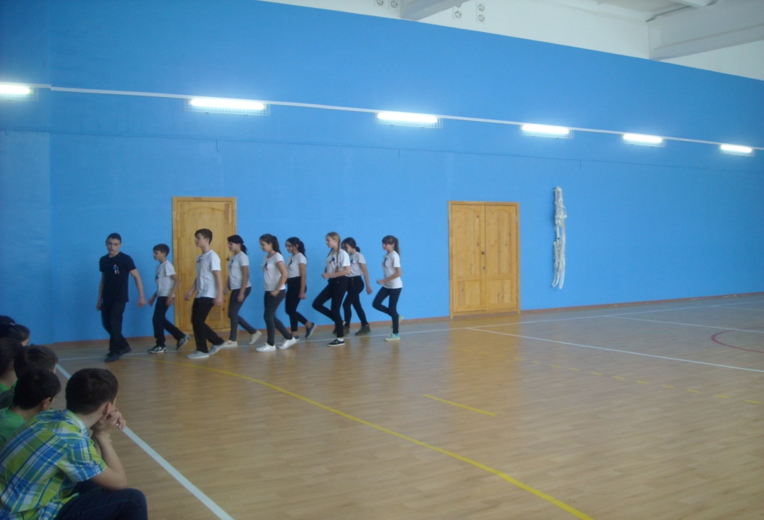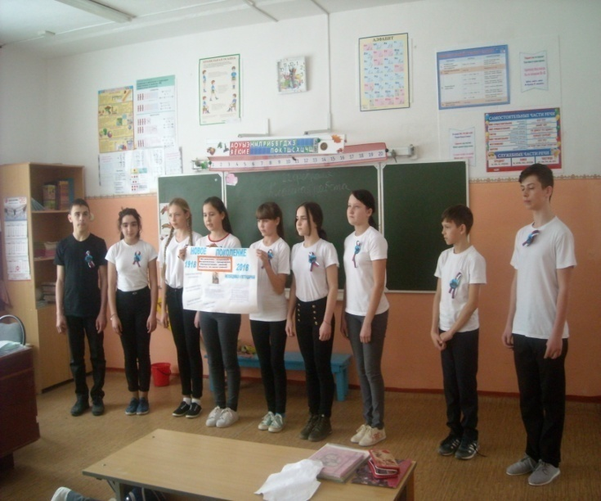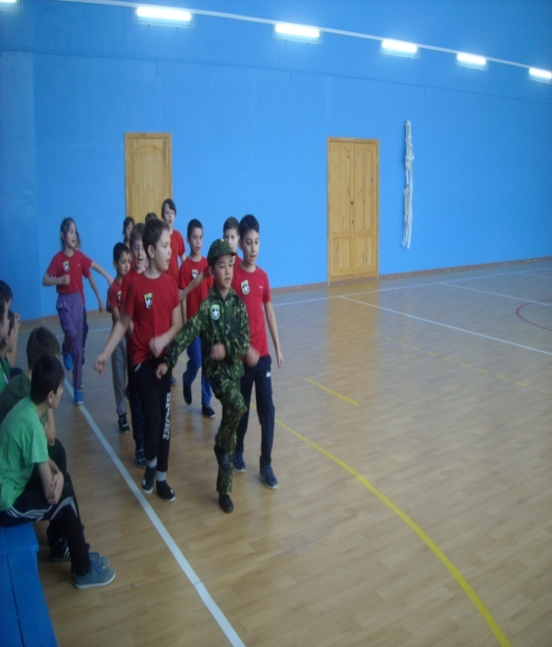
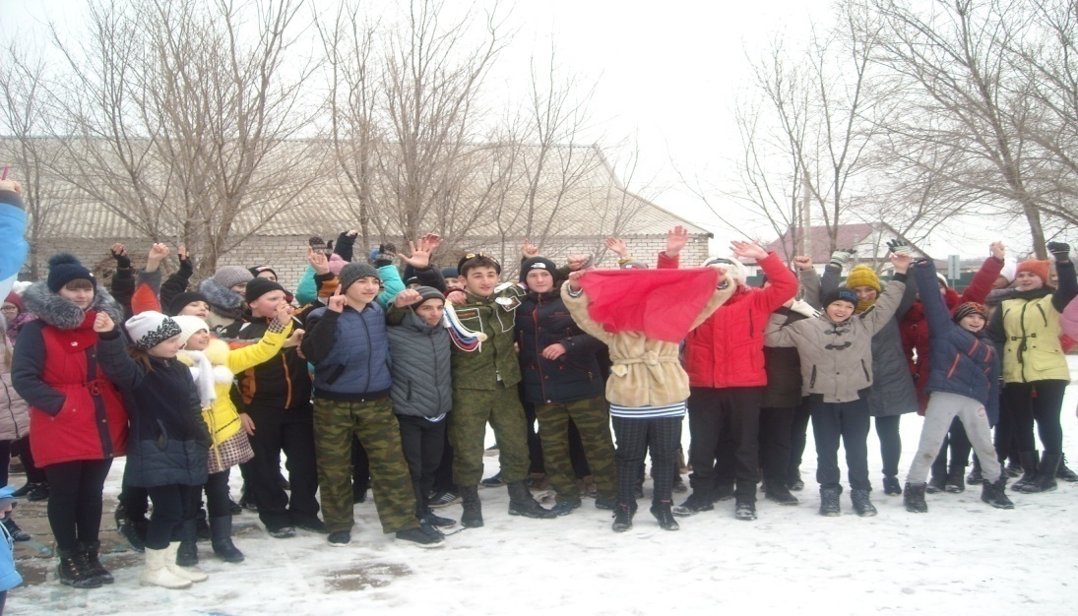 А результаты игры «Зарница» - после выхода первого номера нашей газеты.

